АОУ ВО ДПО «ВИРО»
Центр непрерывного повышения профессионального мастерства
педагогических работников в г. Великий Устюг

«ОДОБРЕНО»
на заседании экспертной рабочей группы
по начальному общему образованию
при РУМО по общему образованию
(Протокол № 18 от 14.09.2026)

Методические рекомендации по изучению темы
«Инструменты графических редакторов. Выразительные средства линии. Линейный рисунок на экране компьютера. Рисуем луговые травы, деревья»
по учебному предмету «Изобразительное искусство» (предметная область «Искусство») в начальной школе (2 класс)

Автор
Юлия Алексеевна Лагирева,
методист сектора начального общего образования ЦНППМПР
в г. Великий Устюг АОУ ВО ДПО «ВИРО»

2026 год
АННОТАЦИЯ
В федеральной рабочей программе по учебному предмету «Изобразительное искусство» (предметная область «Искусство») (далее - ФРП) представлены содержание и планируемые результаты по каждому из разделов и тем, изучаемых в начальной школе.
В соответствии с ФГОС НОО учебный предмет «Изобразительное искусство» является обязательным для изучения, содержание структурировано как система тематических модулей и входит в учебный план 1-4 классов программы НОО в объеме 1 учебного часа в неделю.
Изучение содержания всех модулей в 1–4 классах обязательно. Общее число часов, рекомендованных для изучения изобразительного искусства – 135 часов: в 1 классе – 33 часа (1 час в неделю); во 2 классе – 34 часа (1 час в неделю); в 3 классе – 34 часа (1 час в неделю); в 4 классе – 34 часа (1 час в неделю).
Важный элемент развития современной школы – использование ИКТ технологий и цифровых образовательных ресурсов в соответствии с основной образовательной программой, определяемой ФГОС.
Наблюдения за практической деятельностью педагогов открывают проблемные зоны, связанные с изучением модуля «Азбука цифровой графики». В тоже время умение оперировать с данными понятиями является базовым для формирования дальнейших планируемых результатов по «Изобразительному искусству».
В современном мире ученик должен уметь работать на компьютере, находить и обрабатывать необходимую информацию в различных источниках, использовать полученную информацию для своей учебной деятельности.
Таким образом, возникает необходимость в совершенствовании профессиональной компетентности учителей начальных классов в области методики преподавания модуля «Азбука цифровой графики».
Методические рекомендации адресованы учителям начальных классов и направлены на устранение проблемных зон по модулю, а также позволяют педагогам взять методические материалы в практическую деятельность.

СОДЕРЖАНИЕ
- Содержательные особенности изучения модуля «Азбука цифровой графики».
Модуль «Азбука цифровой графики» знакомит младших школьников с основами компьютерной графики. Чтобы его освоить ученики рассматривают следующее: созданий рисунков и основы композиций, инструменты художника, сочетание цвета и подбор гармоничных сочетаний, грамотную компоновку объектов, различные техники исполнения работ. Эти знания развивают воображение, творческое мышление, учат видеть мир иначе.
Учителю важно понимать порядок изучения темы и планируемые результаты на каждый год обучения. В таблице ниже представлены все необходимые опорные точки согласно ФРП по учебному предмету «Изобразительное искусство» в начальной школе через визуализацию содержания и планируемых предметных результатов. Данные представлены в Приложении 1.
Понятие «цифровая графика» формируется как техника создания и редактирования изображений с помощью компьютерных технологий. Содержание уроков по изображению пейзажа строится от «простых» упражнений, направленных на изучение нового приема и изучение отдельных элементов до «сложной» тематической композиции.
В рамках обучения в начальной школе освоение цифровой графики происходит постепенно и имеет свои особенности на каждом этапе.
В 1 классе (знакомство с миром цифровой графики). Узнают, что такое компьютерная графика и как её используют художники, осваивают базовые инструменты (кисть, карандаш, заливка) графического редактора, приобретают опыт создания фотографий.
Во 2-м классе (работа в графических редакторах). Учатся располагать фигуры на рабочем листке, рисуют простые формы (линии, круги, квадраты), создают первые композиции в графических редакторах.
В 3-м классе творчество выходит на новый уровень. Создают элементы орнамента в графических редакторах. Создают коллажи, комбинируют фотографии, работают с простой анимацией.
В 4-м классе (изучение возможностей графического редактора). Закрепляются умения планировать композицию, работают с текстом, шрифтом, готовят небольшие презентации и проекты, создают анимации схематического движения человека, моделируют конструкции разных видов традиционных жилищ разных народов.
Таким образом изучение цифровой графики происходит от простого к сложному, к завершению начальной школы ученик сможет уверенно работать в графических редакторах и реализовывать свои идеи. Целесообразно предлагать обучающимся использовать более простые графические редакторы (Paint, Paint.net).
В таблице представлена тематическая выдержка из поурочного планирования ФРП по модулю «Азбука цифровой графики» учебного предмета «Изобразительное искусство» (Приложение 2), наглядно представляющая последовательность изучения темы. Материалы библиотеки ЦОК и РЭШ позволяют педагогам воспользоваться дополнительной методический поддержкой в виде готовых планов уроков и дидактических материалов по теме.

- Методические особенности изучения темы «Инструменты графических редакторов. Выразительные средства линии. Линейный рисунок на экране компьютера. Рисуем луговые травы, деревья».
Наблюдаемыми методическими ошибками учителей начальных классов при преподавании тем модуля зачастую являются следующие ошибки: переход к практике без теории (школьники приступают к выполнению работы не изучив материалы и инструменты для работы в программе, без объяснения принципов работы), однообразные задания («нарисуй и закрась фигуры»), недостаточная помощь слабым ученикам (боятся работать за компьютером).
Важное значение имеет методика обучения работе с графическими редакторами. Вначале необходимо рассмотреть интерфейс программы, рассказать о режимах работы, рассмотреть панель инструментов, затем выполнить совместно задание по образцу, сохранить выполненное задание и продемонстрировать его.
Интерактивные элементы графических программ позволяют активно работать в программах, ученики получают возможность самостоятельно моделировать в графических редакторах, получая возможность вернуться к ранее созданному фрагменту.
Компьютер не заменяет учителя, а дополняет его, предоставляя возможность побывать в роли графического дизайнера, цифрового художника, иллюстратора, дизайнера, архитектора, 3Д-модельер, аниматор.
Методические приемы, которые помогут сделать занятия интересными и эффективными: игровой формат (квесты, соревнования, творческие задания), практический подход (сначала объясняем теорию потом даем задание «Создай поздравительную открытку», «Нарисуй героя мультфильма»), работа в парах (один ученик управляет мышью, второй дает подсказки), использование наглядности (показать и обсудить работы профессиональных художников и детские работы).
При проведении урока используют следующие формы обучения:
- демонстрационная (ученики слушают объяснение учителя и наблюдают на своих местах за выполнением задания),
- фронтальная (совместная работа учитель на интерактивной доске, ученики за своими ПК),
- самостоятельная (самостоятельное выполнение задания без показа на интерактивной доске).
Использование графических редакторов на учебном предмете «Изобразительного искусства» способствует решению следующих задач:
- формирование эмоционально положительного настроя и интереса к учению,
- формирование информационной грамотности.
Важно соблюдать режимы работы и отдыха, необходимо проводить динамические паузы, разминки для глаз. Продолжительность работы за ПК для младших классов не более 15 минут.
Освоение данного модуля школьниками происходит постепенно и имеет свои особенности на каждом этапе обучения.
Таким образом, при изучении модуля важно учитывать психологические физиологические особенности обучающихся в начальной школе, адаптировать методы работы под особенности своего класса, учитывать санитарно-гигиенические требования. Во время уроков учителю необходимо использовать наглядные методические пособия по темам, демонстрировать работы других обучающихся, презентацию по тематике занятий.
- Описание отдельных учебных ситуаций.
Название этапа | Описание деятельности
Тема | Инструменты графических редакторов. Выразительные средства линии. Линейный рисунок на экране компьютера. Рисуем луговые травы, деревья
Класс | 2 класс
Цель | Формирование и развитие практических умений в области компьютерной графики для закрепления и систематизации знаний. Развивать творческие способности используя компьютерные технологии. Познакомить учащихся с основными инструментами графического редактора, показать выразительные возможности линии. Научить создавать простой линейный рисунок на компьютере. Развивать композиционные навыки, цветовое восприятие и художественный вкус.
Тип урока | Изучение нового материала
Планируемые результаты | Расширят свои представления о возможностях графических редакторов, организуют свое рабочее место, создадут простой линейный рисунок, повторят понятия: «компьютерная графика», «графический редактор»; познакомятся с инструментами графического редактора.
Формируемые УУД | Познавательные: учить формулировать тему и цель урока, отвечать на вопросы, делать выводы  Регулятивные: совместно с учителем определять цель действий, проговаривать план, предлагать версии. Работать по предложенному плану. Учиться оценивать успешность выполнения своего задания, признавать ошибки.  Коммуникативные: строить высказывания, использовать в общении правила вежливости.  Личностные: мотивация к учебной деятельности, навыки сотрудничества со сверстниками и взрослыми.
Оборудование | Для учителя: интерактивная доска, стилус, презентация Музыкальный ряд: https://yandex.ru/video/preview/13709709649891854825  Литературный ряд: «Полевые цветы» Татьяна Лаврова  Пейзажи: «Луговые травы» Диана Маливани, «Луговые травы» Анна Чарина, «Луговые травы» Алексей Аникин  Презентация: https://disk.360.yandex.ru/i/mvgg0fmnCHjsIA  Для ученика: ПК с мышкой
Этапы урока методы и приемы | Деятельность учителя/деятельность ученика
1.Этап самоопределения к деятельности  30 сек. | Приветствие учеников  Приветствие учителя, ученики занимают свои места
2. Актуализация знаний и мотивация  Словесный (беседа)  5 мин. | Послушайте внимательно стихотворение.  О чем в нем говорится? …  «Полевые цветы» Татьяна Лаврова  Полевые цветы… Полевые…  Васильки и ромашки в лугах…  Ярко-синие и голубые –  На бескрайних российских полях.  Сколько нежности, яркости, света  Вы храните в себе летним днём…  Теплым солнцем весной вы согреты,  И умыты осенним дождём.  Разукрашены радуги краской,  Снежной шубой укрыты зимой.  Мать-Земля напоила вас лаской,  Наградила небесной красой.  Полевые цветы… Полевые…  Не сравнить вас садовым цветком.  Вы согрели мне душу, родные!  Поселились в сердце моем!  Посмотрите внимательно на картины.  Что на них изображено? …  Как называются такие картины, которые изображают природу? ...  Какие полевые цветы вы знаете?  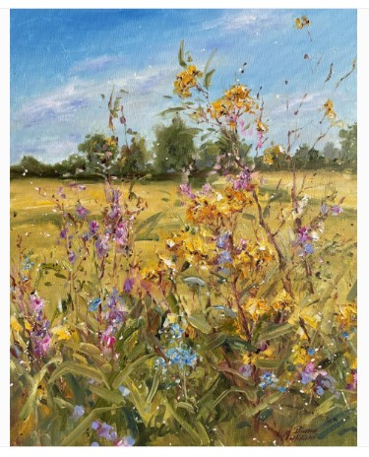  «Луговые травы»  Диана Маливани  (холст, масло, 2025 г., размер 50×40 см)  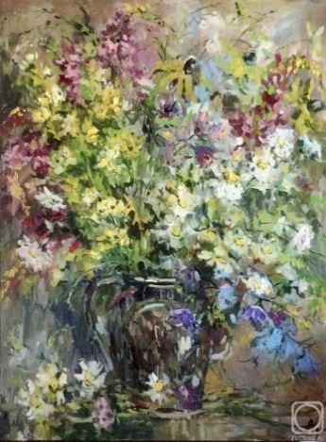  «Луговые травы»  Анна Чарина  (холст, масло, 2021 г., размер 71×53 см)  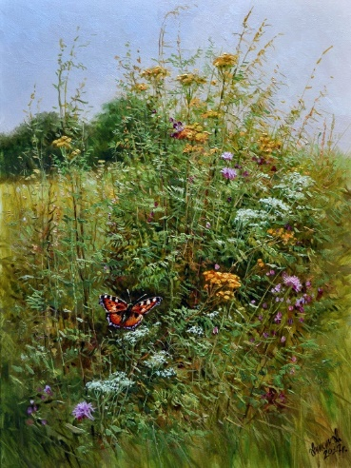  «Луговые травы» Алексей Аникин
3. Постановка учебной задачи  Словесный (формулирование темы урока, постановка цели задач)  5 мин. | На предыдущих уроках мы с вами узнали, что линия – это не просто черта на бумаге, а очень гибкий инструмент, с помощью которого можно рассказать целую историю. На экране ПК тоже можно делать графические рисунки, которые так и называются компьютерная графика. Рисунки линией можно делать в любом графическом редакторе, но в каждом есть свои особенности.  Тема урока? …  Цель и задачи?...
4. Открытие нового знания  Словесный: беседа  Практический: анализ композиций  Демонстрация выполнения работы учителем  8 мин. | Знакомство с программой.  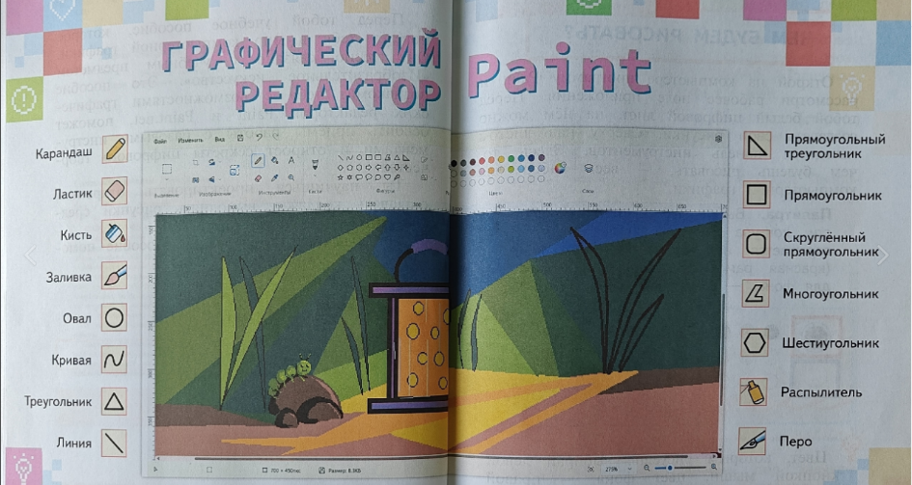  Открой на ПК программу Paint и рассмотри рабочее поле приложения. Перед тобой белый цифровой лист, на нём можно создавать свои рисунки. Сверху над листом находится панель инструментов. Здесь то, чем будешь рисовать, - весь набор для компьютерной графики.  Внимательно рассмотри значки инструментов, которые ты будешь использовать при создании своих работ.  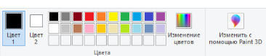  Палитра. Выбранный цвет карандаша, кисти, контур фигур и других инструментов отражается на палитре в блоке цвета панели инструментов. Цвет 1 – выбранный цвет карандаша, цвет 2 – для фона.  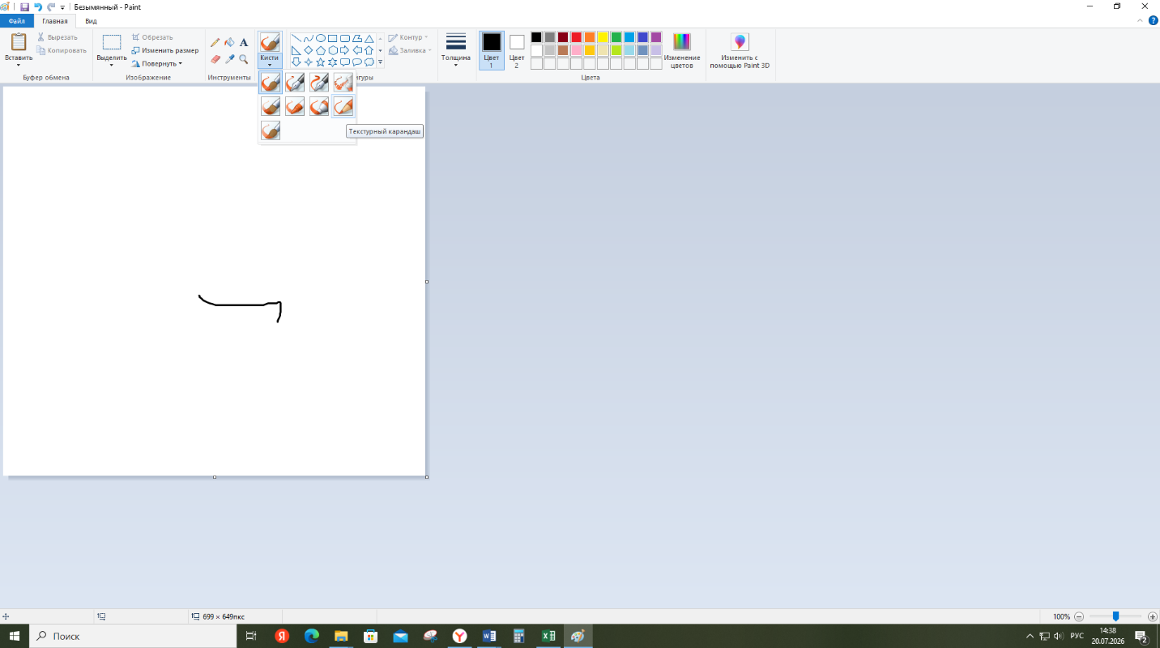  Карандаш. Левой кнопкой мыши выбери блок кисти и выбери Текстурный карандаш. Толщину и цвет линии можно менять.  Ластик. Для того чтобы удалить (стереть) ненужную линию.  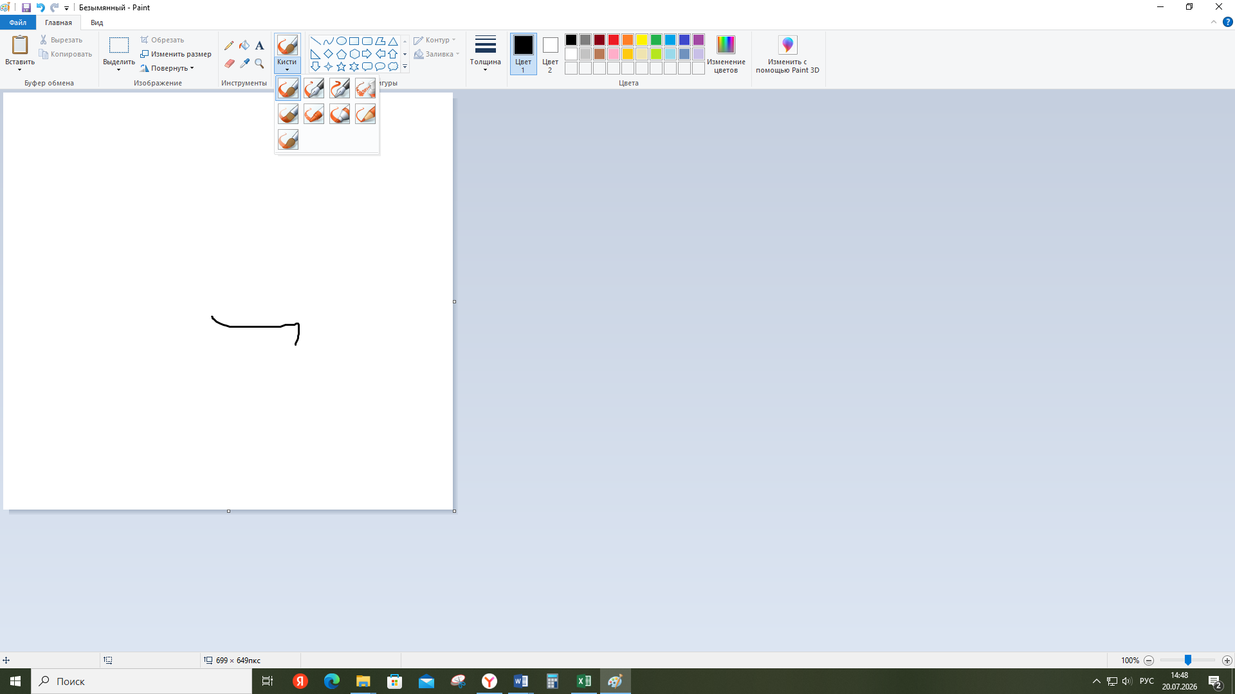  Кисть. Выбери (кисть/ кисть для акварели/ кисть для масла)  Кисть для акварели  Кисть для масла  Кисть  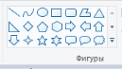  Фигуры. Базовым фигурам приложения можно менять цвет и толщину контура, а также закрашивать их инструментом «Заливка»  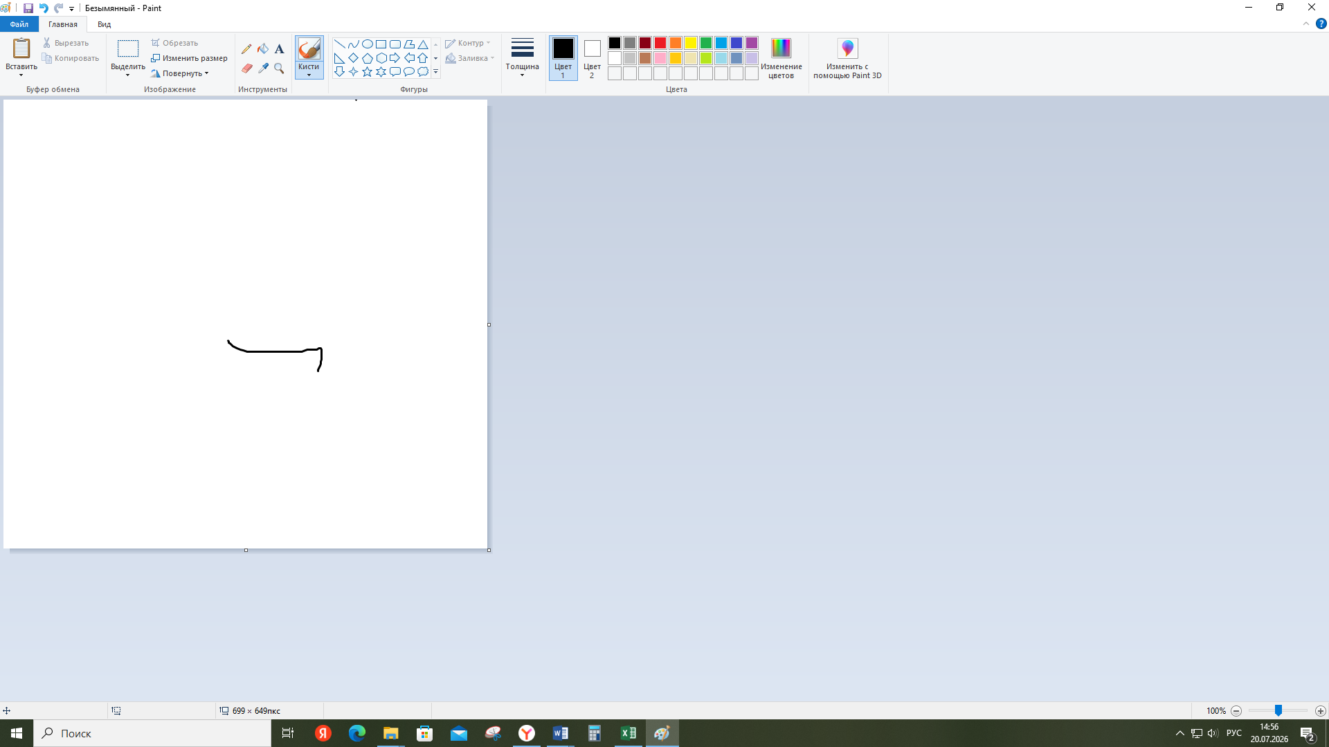  Заливка. Залить цветом можно не только базовую фигуру, но и ту, которую ты нарисуешь сам, а ещё часть пространства листа. При этом важно, чтобы линии рисунка были замкнуты, т.е. не имели разрывов.  В этом редакторе можно не только рисовать, но и обрабатывать (обрезаьб, сделать надписи, инменить размер) фотографии, картинки из Интернета, вставлять скриншоты с помощью Print Screen. Print Screen – это встроенная функция компьютера, которая делает скриншот. Скриншот – это фотография или копия экрана монитора ПК. На снимке фиксируется всё, что на нём изображено.
5.  Физкультминутка  3 мин. | https://yandex.ru/video/preview/17856822270200244725
6. Самостоятельная работа с самопроверкой  Практический: выполнение творческой задачи  15 мин. | Включить звуковой файл:  https://yandex.ru/video/preview/13709709649891854825  Сегодня мы сделаем рисунок летних луговых трав.  Какие у них стебли? …  (разной толщины, колышутся на ветру, некоторые с колючками и соцветиями)  Практическое задание (Приложение 4).  Индивидуальная форма работы.  Самостоятельная работа учащихся.
7. Включение в систему знаний  2 мин. | Как звучит тема нашего урока? …  Какие цели и задачи мы ставили на уроке? …  Достигли ли мы этих целей? …  Перечисляют цель и задачи урока, которые достигли.  С какой программой мы познакомились? ...  Для чего нужна эта программа? …
8. Рефлексия деятельности  2 мин. | Фронтальная работа  Я узнал…  Я научился …  У меня были затруднения…  После урока мне захотелось…  Ваши работы получились оригинальными и красочными!  Спасибо за работу!

ЗАКЛЮЧЕНИЕ
Использование предложенных материалов позволяет повысить эффективность работы по достижению планируемых предметных результатов по учебному предмету «Изобразительное искусство» (предметная область «Искусство») по модулю «Азбука цифровой графики».
ЛИТЕРАТУРА
- Федеральная рабочая программа по учебному предмету «Изобразительное искусство» (для 1-4 классов образовательных организаций). Москва, 2025. https://edsoo.ru/wp-content/uploads/2025/07/2025_noo_frp_izo_1-4.pdf
- Изобразительное искусство - Российская электронная школа https://resh.edu.ru/subject/7/4/
- Изобразительное искусство: 3-й класс: учебник; 14-е издание, переработанное Горяева Н.А., Неменская Л.А., Питерских А.С. и др.; под редакцией Неменского Б.М./ Издательство «Просвещение». Школа России, Номер по федеральному перечню: 1.1.1.7.1.1.3.
- Давыдова М.А., Поурочные разработки ВАКО В помощь школьному учителю ФГОС. Изобразительное искусство 3 класс к учебнику «Изобразительное искусство. 3 класс»; под ред. Б.М. Неменского (М.: Просвещение), 2022.
- Методика преподавания изобразительного искусства: учебник для студ. учреждений высш. проф. образования / Н. М. Сокольникова. — 5-е изд., перераб. и доп. — М.: Издательский центр «Академия», 2012.
- Азбука цифровой графики: 1-4 классы: учебное пособие/ Т. Г. Соловьева. – 2-е изд., стер. – Москва: Просвещение, 2025.
- Электронный портал «Федеральный перечень учебников» (дата обращения 02.07.2026)
- УБ ЦОК https://www.gosuslugi.ru/landing/edu-content (дата обращения 02.07.2026)

Приложение 1
Содержание учебного материала и планируемые результаты
по Модулю «Азбука цифровой графики»
согласно ФРП учебного предмета «Изобразительное искусство»

Класс | Содержание |  | Планируемые предметные результаты
1 | Фотографирование мелких деталей природы, выражение ярких зрительных впечатлений. Обсуждение в условиях урока ученических фотографий, соответствующих изучаемой теме. |  | Приобретать опыт создания фотографий с целью эстетического и целенаправленного наблюдения природы. Приобретать опыт обсуждения фотографий с точки зрения того, с какой целью сделан снимок, насколько значимо его содержание и какова композиция в кадре.
2 | Компьютерные средства изображения. Виды линий (в программе Paint или другом графическом редакторе). Компьютерные средства изображения. Работа с геометрическими фигурами. Трансформация и копирование геометрических фигур в программе Paint. Освоение инструментов традиционного рисования (карандаш, кисточка, ластик, заливка и другие) в программе Paint на основе простых сюжетов (например, образ дерева). Освоение инструментов традиционного рисования в программе Paint на основе темы «Тёплый и холодный цвета» (например, «Горящий костёр в синей ночи», «Перо жар-птицы»). Художественная фотография. Расположение объекта в кадре. Масштаб. Доминанта. Обсуждение в условиях урока ученических фотографий, соответствующих изучаемой теме. |  | Осваивать возможности изображения с помощью разных видов линий в программе Paint (или другом графическом редакторе). Осваивать приёмы трансформации и копирования геометрических фигур в программе Paint, а также построения из них простых рисунков или орнаментов. Осваивать в компьютерном редакторе (например, Paint) инструменты и техники – карандаш, кисточка, ластик, заливка и другие – и создавать простые рисунки или композиции (например, образ дерева). Осваивать композиционное построение кадра при фотографировании: расположение объекта в кадре, масштаб, доминанта. Участвовать в обсуждении композиционного построения кадра в фотографии.
3 | Построение в графическом редакторе различных по эмоциональному восприятию ритмов расположения пятен на плоскости: покой (статика), разные направления и ритмы движения (например, собрались, разбежались, догоняют, улетают). Вместо пятен (геометрических фигур) могут быть простые силуэты машинок, птичек, облаков. В графическом редакторе создание рисунка элемента орнамента (паттерна), его копирование, многократное повторение, в том числе с поворотами вокруг оси рисунка, и создание орнамента, в основе которого раппорт. Вариативное создание орнаментов на основе одного и того же элемента. Изображение и изучение мимики лица в программе Paint (или другом графическом редакторе). Совмещение с помощью графического редактора векторного изображения, фотографии и шрифта для создания плаката или поздравительной открытки. Редактирование фотографий в программе Picture Manager: изменение яркости, контраста, насыщенности цвета; обрезка, поворот, отражение. Виртуальные путешествия в главные художественные музеи и музеи местные (по выбору учителя). |  | Осваивать приёмы работы в графическом редакторе с линиями, геометрическими фигурами, инструментами традиционного рисования. Применять получаемые навыки для усвоения определённых учебных тем, например: исследования свойств ритма и построения ритмических композиций, составления орнаментов путём различных повторений рисунка узора, простого повторения (раппорт), экспериментируя на свойствах симметрии; создание паттернов. Осваивать с помощью создания схемы лица человека его конструкцию и пропорции; осваивать с помощью графического редактора схематическое изменение мимики лица. Осваивать приёмы соединения шрифта и векторного изображения при создании, например, поздравительных открыток, афиши. Осваивать приёмы редактирования цифровых фотографий с помощью компьютерной программы Picture Manager (или другой): изменение яркости, контраста и насыщенности цвета, обрезка изображения, поворот, отражение. Осуществлять виртуальные путешествия в отечественные художественные музеи и, возможно, знаменитые зарубежные художественные музеи на основе установок и квестов, предложенных учителем.
4 | Изображение и освоение в программе Paint правил линейной и воздушной перспективы: изображение линии горизонта и точки схода, перспективных сокращений, цветовых и тональных изменений. Моделирование в графическом редакторе с помощью инструментов геометрических фигур конструкции традиционного крестьянского деревянного дома (избы) и различных вариантов его устройства. Моделирование конструкции разных видов традиционных жилищ разных народов (например, юрта, каркасный дом, в том числе с учётом местных традиций). Моделирование в графическом редакторе с помощью инструментов геометрических фигур конструкций храмовых зданий разных культур: каменный православный собор, готический или романский собор, пагода, мечеть. Построение в графическом редакторе с помощью геометрических фигур или на линейной основе пропорций фигуры человека, изображение различных фаз движения. Создание анимации схематического движения человека (при соответствующих технических условиях). Анимация простого движения нарисованной фигурки: загрузить две фазы движения фигурки в виртуальный редактор GIF-анимации и сохранить простое повторяющееся движение своего рисунка. Создание компьютерной презентации в программе PowerPoint на тему архитектуры, декоративного и изобразительного искусства выбранной эпохи или этнокультурных традиций народов России. Виртуальные тематические путешествия по художественным музеям мира. |  | Осваивать правила линейной и воздушной перспективы с помощью графических изображений и их варьирования в компьютерной программе Paint: изображение линии горизонта и точки схода, перспективных сокращений, цветовых и тональных изменений. Моделировать в графическом редакторе с помощью инструментов геометрических фигур конструкцию традиционного крестьянского деревянного дома (избы) и различные варианты его устройства. Использовать поисковую систему для знакомства с разными видами деревянного дома на основе избы и традициями и её украшений. Осваивать строение юрты, моделируя её конструкцию в графическом редакторе с помощью инструментов геометрических фигур, находить в поисковой системе разнообразные модели юрты, её украшения, внешний и внутренний вид юрты. Моделировать в графическом редакторе с помощью инструментов геометрических фигур конструкции храмовых зданий разных культур (каменный православный собор с закомарами, со сводами-нефами, главой, куполом, готический или романский собор, пагода, мечеть). Построить пропорции фигуры человека в графическом редакторе с помощью геометрических фигур или на линейной основе; изобразить различные фазы движения, двигая части фигуры (при соответствующих технических условиях создать анимацию схематического движения человека). Освоить анимацию простого повторяющегося движения изображения в виртуальном редакторе GIF-анимации. Освоить и проводить компьютерные презентации в программе PowerPoint по темам изучаемого материала, собирая в поисковых системах нужный материал, или на основе собственных фотографий и фотографий своих рисунков, выполнять шрифтовые надписи наиболее важных определений, названий, положений, которые надо помнить и знать. Совершать виртуальные тематические путешествия по художественным музеям мира
ПЛАНИРУЕМЫЕ РЕЗУЛЬТАТЫ ОСВОЕНИЯ ПРОГРАММЫ ПО ИЗОБРАЗИТЕЛЬНОМУ ИСКУССТВУ НА УРОВНЕ НАЧАЛЬНОГО ОБЩЕГО ОБРАЗОВАНИЯ
ЛИЧНОСТНЫЕ РЕЗУЛЬТАТЫ |  | уважение и ценностное отношение к своей Родине – России;  ценностно-смысловые ориентации и установки, отражающие индивидуально-личностные позиции и социально значимые личностные качества;  духовно-нравственное развитие обучающихся;  мотивация к познанию и обучению, готовность к саморазвитию и активному участию в социально значимой деятельности;  позитивный опыт участия в творческой деятельности; интерес к произведениям искусства и литературы, построенным на принципах нравственности и гуманизма, уважительного отношения и интереса к культурным традициям и творчеству своего и других народов.
Патриотическое воспитание |  | осуществляется через освоение обучающимися содержания традиций отечественной культуры, выраженной в её архитектуре, народном, декоративно-прикладном и изобразительном искусстве. Урок искусства воспитывает патриотизм не в декларативной форме, а в процессе восприятия и освоения в личной художественной деятельности конкретных знаний о красоте и мудрости, заложенных в культурных традициях.
Гражданское воспитание |  | формируется через развитие чувства личной причастности к жизни общества и созидающих качеств личности, приобщение обучающихся к ценностям отечественной и мировой культуры. Учебный предмет способствует пониманию особенностей жизни разных народов и красоты национальных эстетических идеалов. Коллективные творческие работы создают условия для разных форм художественно-творческой деятельности, способствуют пониманию другого человека, становлению чувства личной ответственности.
Духовно-нравственное воспитание |  | является стержнем художественного развития обучающегося, приобщения его к искусству как сфере, концентрирующей в себе духовно-нравственный поиск человечества. Учебные задания направлены на развитие внутреннего мира обучающегося и воспитание его эмоционально-образной, чувственной сферы. Занятия искусством помогают обучающемуся обрести социально значимые знания. Развитие творческих способностей способствует росту самосознания, осознания себя как личности и члена общества.
Эстетическое воспитание |  | важнейший компонент и условие развития социально значимых отношений обучающихся, формирования представлений о прекрасном и безобразном, о высоком и низком. Эстетическое воспитание способствует формированию ценностных ориентаций обучающихся в отношении к окружающим людям, в стремлении к их пониманию, а также в отношении к семье, природе, труду, искусству, культурному наследию.
Ценности познавательной деятельности |  | воспитываются как эмоционально окрашенный интерес к жизни людей и природы. Происходит это в процессе развития навыков восприятия и художественной рефлексии своих наблюдений в художественно-творческой деятельности. Навыки исследовательской деятельности развиваются при выполнении заданий культурно-исторической направленности.
Экологическое воспитание |  | происходит в процессе художественно-эстетического наблюдения природы и её образа в произведениях искусства. Формирование эстетических чувств способствует активному неприятию действий, приносящих вред окружающей среде.
Трудовое воспитание |  | осуществляется в процессе личной художественно-творческой работы по освоению художественных материалов и удовлетворения от создания реального, практического продукта. Воспитываются стремление достичь результат, упорство, творческая инициатива, понимание эстетики трудовой деятельности. Важны также умения сотрудничать с одноклассниками, работать в команде, выполнять коллективную работу – обязательные требования к определённым заданиям по программе.
МЕТАПРЕДМЕТНЫЕ РЕЗУЛЬТАТЫ |  | В результате изучения изобразительного искусства на уровне начального общего образования у обучающегося будут сформированы познавательные универсальные учебные действия, коммуникативные универсальные учебные действия, регулятивные универсальные учебные действия, совместная деятельность.  Пространственные представления и сенсорные способности:  характеризовать форму предмета, конструкции;  выявлять доминантные черты (характерные особенности) в визуальном образе;  сравнивать плоскостные и пространственные объекты по заданным основаниям;  находить ассоциативные связи между визуальными образами разных форм и предметов;  сопоставлять части и целое в видимом образе, предмете, конструкции;  анализировать пропорциональные отношения частей внутри целого и предметов между собой;  обобщать форму составной конструкции;  выявлять и анализировать ритмические отношения в пространстве и в изображении (визуальном образе) на установленных основаниях;  передавать обобщенный образ реальности при построении плоской композиции;  соотносить тональные отношения (тёмное – светлое) в пространственных и плоскостных объектах;  выявлять и анализировать эмоциональное воздействие цветовых отношений в пространственной среде и плоскостном изображении.
Познавательные универсальные учебные действия  Базовые логические и исследовательские действия: |  | проявлять исследовательские, экспериментальные действия в процессе освоения выразительных свойств различных художественных материалов;  проявлять творческие экспериментальные действия в процессе самостоятельного выполнения художественных заданий; проявлять исследовательские и аналитические действия на основе определённых учебных установок в процессе восприятия произведений изобразительного искусства, архитектуры и продуктов детского художественного творчества;  использовать наблюдения для получения информации об особенностях объектов и состояния природы, предметного мира человека, городской среды;  анализировать и оценивать с позиций эстетических категорий явления природы и предметно-пространственную среду жизни человека;  формулировать выводы, соответствующие эстетическим, аналитическим и другим учебным установкам по результатам проведённого наблюдения;  использовать знаково-символические средства для составления орнаментов и декоративных композиций;  классифицировать произведения искусства по видам и, соответственно, по назначению в жизни людей;  классифицировать произведения изобразительного искусства по жанрам в качестве инструмента анализа содержания произведений;  ставить и использовать вопросы как исследовательский инструмент познания.
Работа с информацией: |  | использовать электронные образовательные ресурсы;  работать с электронными учебниками и учебными пособиями;  выбирать источник для получения информации: поисковые системы Интернета, цифровые электронные средства, справочники, художественные альбомы и детские книги;  анализировать, интерпретировать, обобщать и систематизировать информацию, представленную в произведениях искусства, текстах, таблицах и схемах;  самостоятельно подготавливать информацию на заданную или выбранную тему и представлять её в различных видах: рисунках и эскизах, электронных презентациях;  осуществлять виртуальные путешествия по архитектурным памятникам, в отечественные художественные музеи и зарубежные художественные музеи (галереи) на основе установок и квестов, предложенных учителем;  соблюдать правила информационной безопасности при работе в Интернете.
Коммуникативные универсальные учебные действия  Общение: |  | понимать искусство в качестве особого языка общения – межличностного (автор – зритель), между поколениями, между народами;  вести диалог и участвовать в дискуссии, проявляя уважительное отношение к оппонентам, сопоставлять свои суждения с суждениями участников общения, выявляя и корректно отстаивая свои позиции в оценке и понимании обсуждаемого явления;  находить общее решение и разрешать конфликты на основе общих позиций и учёта интересов в процессе совместной художественной деятельности;  демонстрировать и объяснять результаты своего творческого, художественного или исследовательского опыта;  анализировать произведения детского художественного творчества с позиций их содержания и в соответствии с учебной задачей, поставленной учителем;  признавать своё и чужое право на ошибку, развивать свои способности сопереживать, понимать намерения и переживания свои и других людей;  взаимодействовать, сотрудничать в процессе коллективной работы, принимать цель совместной деятельности и строить действия по её достижению, договариваться, выполнять поручения, подчиняться, ответственно относиться к своей задаче по достижению общего результата.
Регулятивные универсальные учебные действия  Самоорганизация и самоконтроль: |  | внимательно относиться и выполнять учебные задачи, поставленные учителем;  соблюдать последовательность учебных действий при выполнении задания;  соблюдать порядок в окружающем пространстве и бережно относясь к используемым материалам;  соотносить свои действия с планируемыми результатами, осуществлять контроль своей деятельности в процессе достижения результата.

Приложение 2
Выдержка из поурочного планирования ФРП
по модулю «Азбука цифровой графики»
учебного предмета «Изобразительное искусство»

№ п/п | Тема урока | Электронные цифровые образовательные ресурсы
1 класс
25 | «Город, в котором мы живём». Коллективное панно: объемная аппликация и графическое изображение фотографируем постройки и создаем  панно «Прогулка по городу» | Изобразительное искусство - Российская электронная школа
29 | Графические редакторы. Инструменты графического редактора.
30 | Рисунок в графическом редакторе. Осваиваем инструменты графического редактора. Создание и обсуждение фотографий.
2 класс
7 | Инструменты графических редакторов. Выразительные средства линии. Линейный рисунок на экране компьютера. Рисуем луговые травы, деревья | Изобразительное искусство - Российская электронная школа
32 | Ритм линий и пятен на экране компьютера. Основы цифрового рисунка.
33 | Gif – анимация простого изображения. Анимация простого изображения.
3 класс
5 | Обои и шторы у тебя дома. Орнамент инструментами цифровой графики. | Библиотека ЦОК https://m.edsoo.ru/57cdd4f | Изобразительное искусство - Российская электронная школа
8 | Поздравительная открытка. Создание поздравительной открытки в графическом редакторе. | Библиотека ЦОК https://m.edsoo.ru/e4f84e3c | Изобразительное искусство - Российская электронная школа
11 | Дом на экране компьютера. Моделирование в графическом редакторе. |  | Изобразительное искусство - Российская электронная школа
4 класс
4 | Деревня – деревянный мир: русское деревянное зодчество. Рисуем и моделируем избу в  графическом редакторе | Библиотека ЦОК https://m.edsoo.ru/8a151070
16 | Архитектура народов мира. Народы гор и степей. Пейзаж и традиционное жилище. Сакля. Юрта – конструкция и символика в постройке. Моделируем юрту в графическом редакторе. | Библиотека ЦОК https://m.edsoo.ru/8a14f270
24 | Древняя вазопись. Изображение движений человека в графическом редакторе | Библиотека ЦОК https://m.edsoo.ru/b22db8a2 | Изобразительное искусство - Российская электронная школа
28 | Урок-обобщение: многообразие художественных культур в мире. Построение на экране компьютера конструкции зданий храмов разных религий. | Библиотека ЦОК https://m.edsoo.ru/8fbacf79 | Изобразительное искусство - Российская электронная школа


Приложение 3.
Страницы учебника.

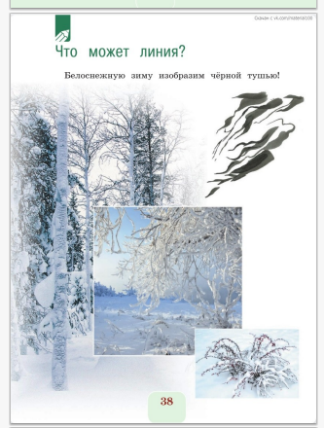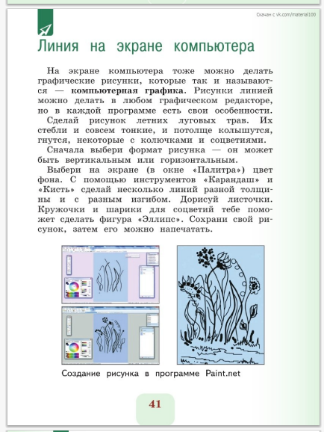

Приложение 4.
Инструкция.
- Включи компьютер и найди на рабочем столе программу для работы в графическом редакторе. 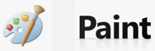 Нажмите 2 раза левой кнопкой мыши.
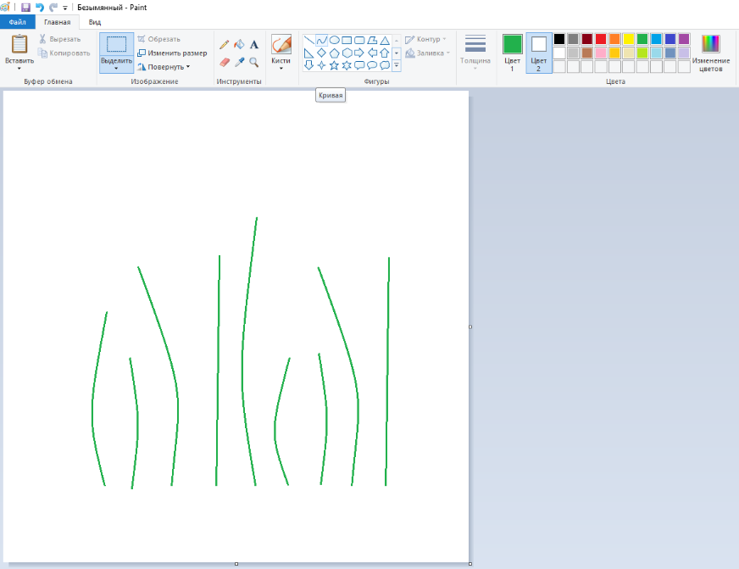
- Нарисовать полевые цветы – ромашку и василёк – тебе поможет инструмент «Кривая». Выбери его на панели инструментов, а из палитры – зеленый цвет и нарисуй стебель будущего цветка, например, ромашки.
Сделав линию инструментом «Кривая» щелкни мышкой по свободному полю рядом с ней, и тогда стебель станет чуть изогнутым!

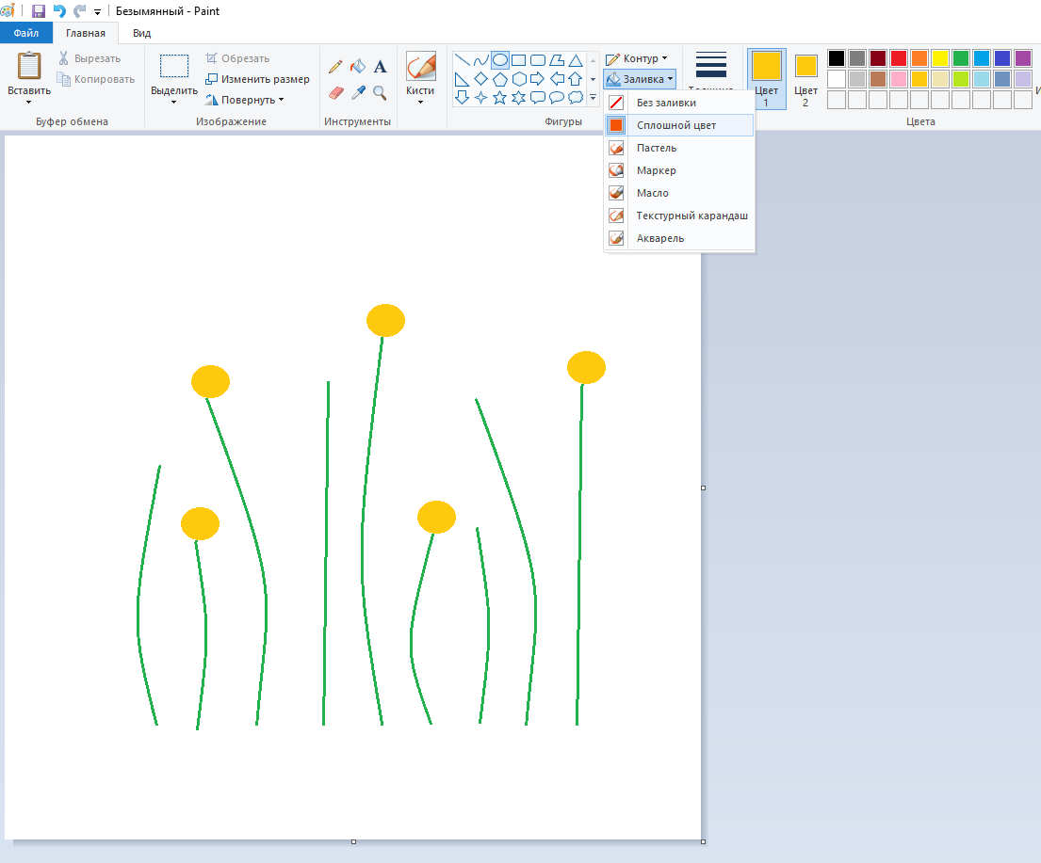
- Изобрази жёлтую серединку цветка. Помести её на кончик стебля.

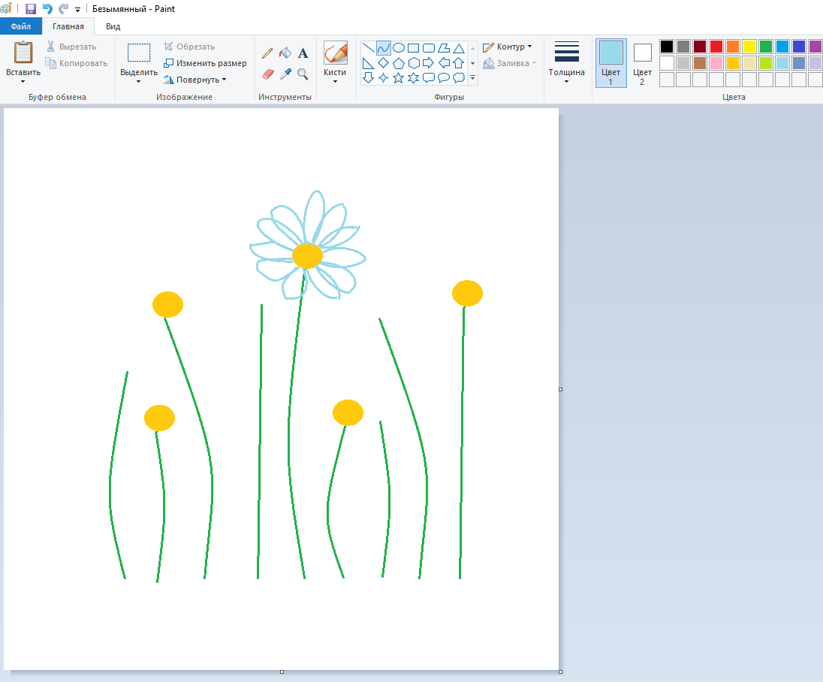
- Нарисуй лепестки. Проведи маленькую линию по краю желтого кружочка. Затем, щелкнув кнопкой мыши в зону красной точки, вытяни линию, а следующим щелчком изогни её в форме лепестка.

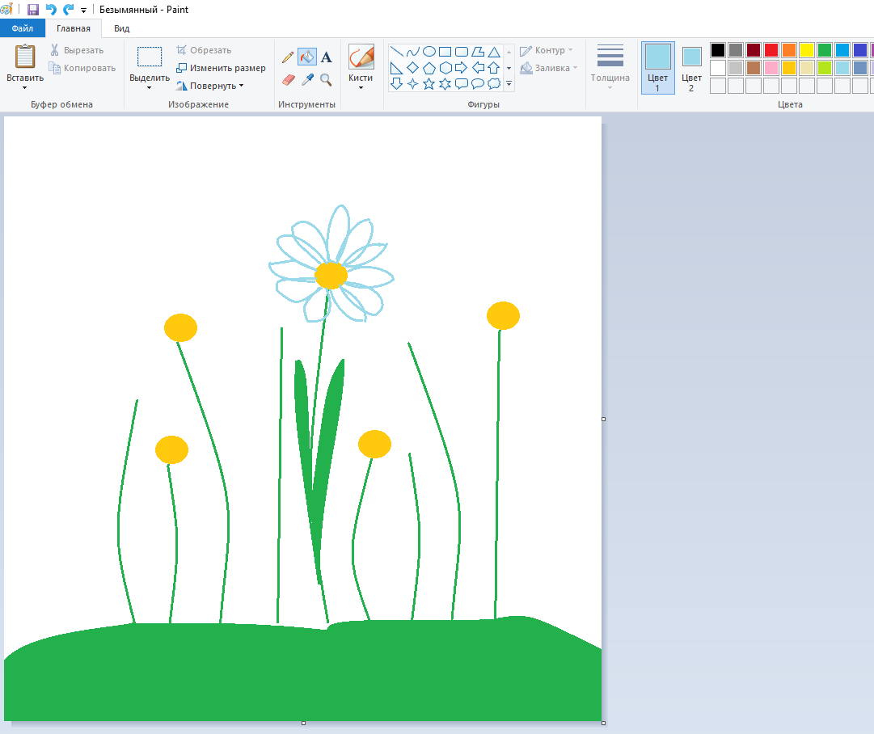
- Зелёным цветом нарисуй листья у ромашки. Один цветок готов.

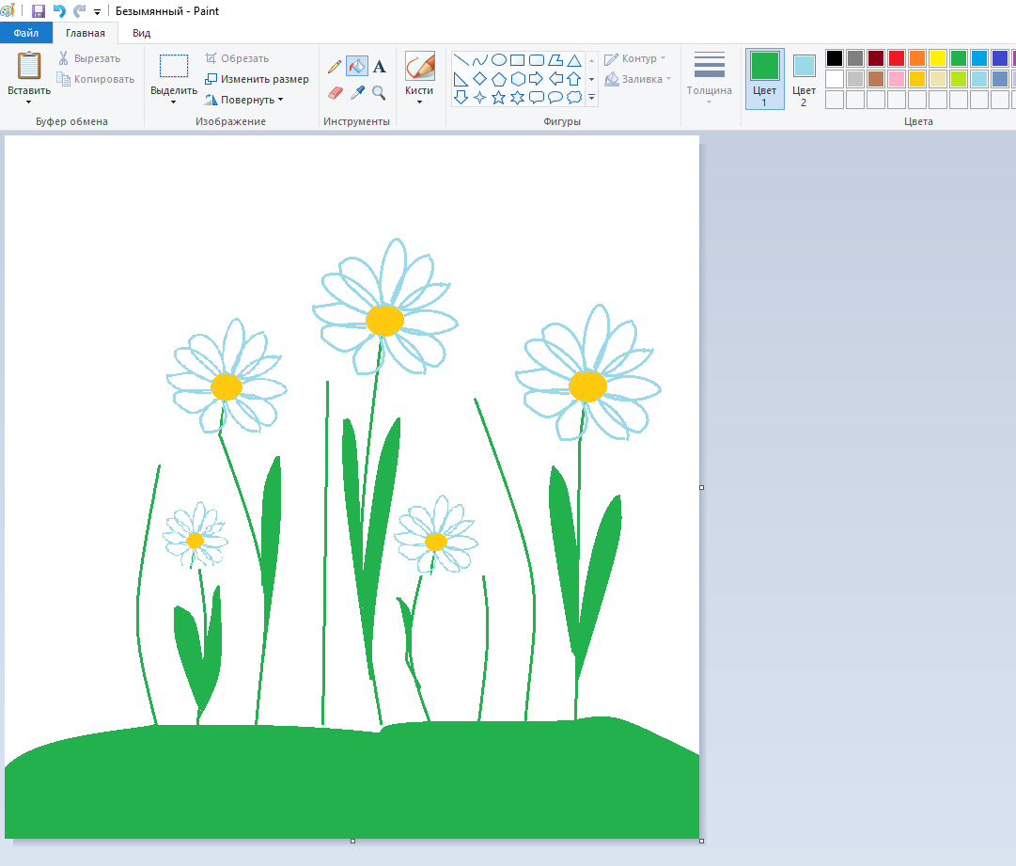
- Для следующего рисунка скопируй эту ромашку: «Выделить»/ «Копировать»/ «Вставить» и перемести удерживая левой клавишей мышки в нужное место на листе.

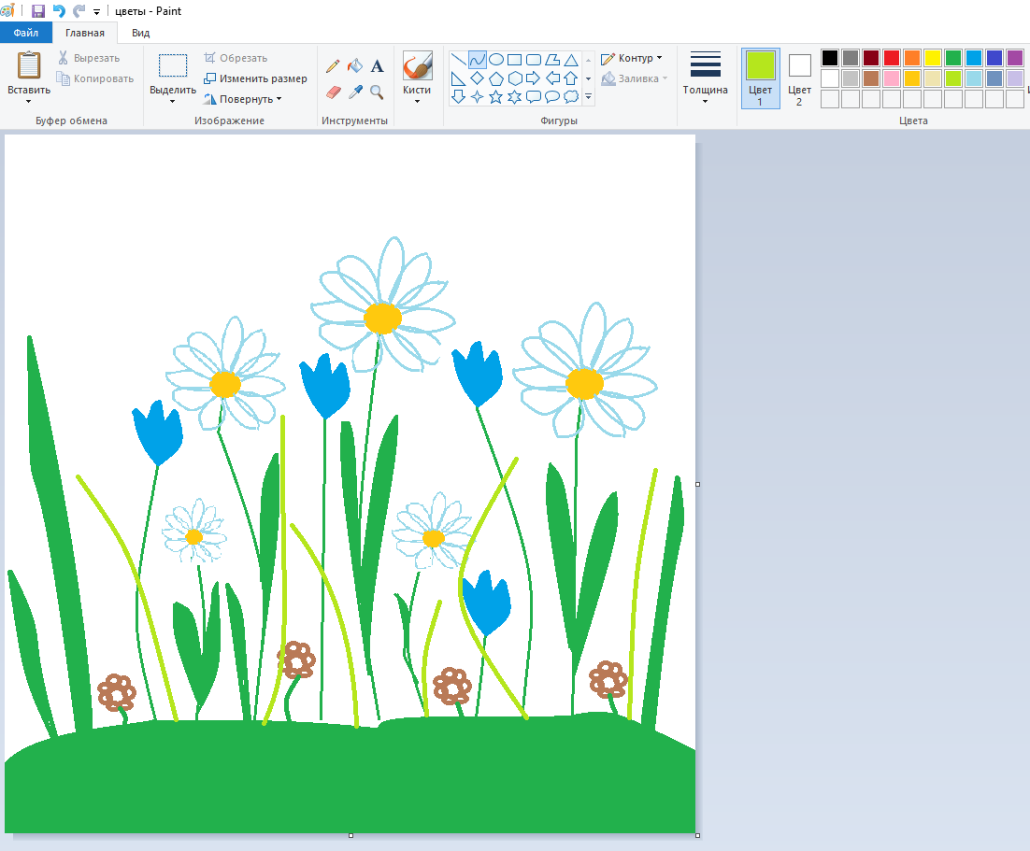
- Добавь на рисунок другие цветы и травы, используя фигуры: «Кривая линия», «круг» и другие.

